毕业生学历电子注册图像网上无学籍的操作说明

1、点击www.chsi.com.cn，注册登录学信网
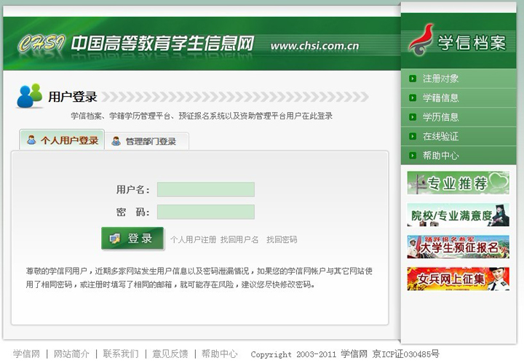
2、如提示无学籍信息，请点击右上角“帐号”
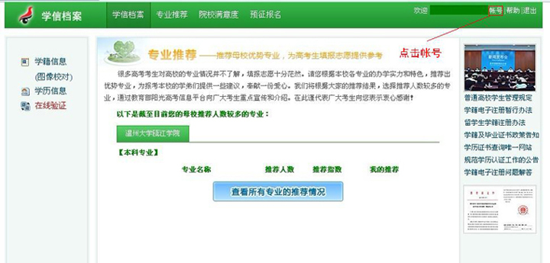

3、点击“设置个人信息”，确认姓名、身份证号码与本人身份证件上相符，然后击点确定按钮
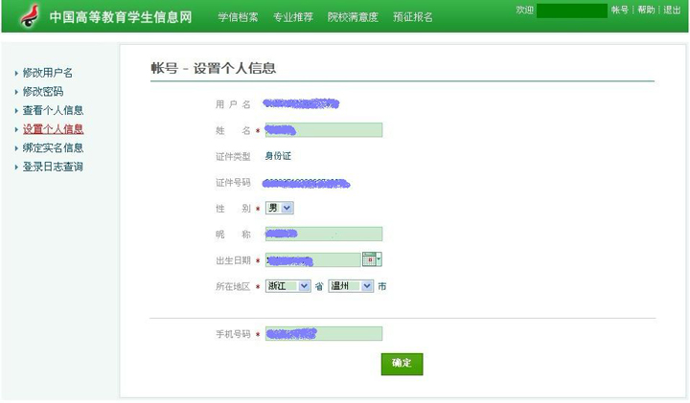
4、点击“学信档案”—“图像校对”，确认信息无误，点击“正确”；如若有误，请点击“有误”。
